UNIVERSIDAD NACIONAL DEL CENTRO DEL PERÚ
FACULTAD DE INGENIERÍA DE SISTEMAS
ESCUELA DE INGENIERÍA DE SISTEMAS

Sistema Académico Integral

PRESENTADO POR:
MELGAREJO GUZMÁN Renzo Gustavo
RAMOS MERCADO Vasco Qory

ASIGNATURA: DESARROLLO DE APLICACIONES WEB
SEMESTRE ACADÉMICO: IX

HUANCAYO, PERÚ – 2026

Sobre este documento
Este documento reúne, para cada una de las 15 historias de usuario del proyecto, una captura de pantalla del frontend en ejecución junto con el código (endpoints de Flask y componentes de React) que implementa la funcionalidad mostrada. El sistema fue levantado localmente: backend Flask servido en http://127.0.0.1:5000 con base de datos SQLite poblada mediante los seeders del proyecto, y frontend Vite servido en http://localhost:5173. Se autenticó con los 4 roles de prueba (administrador, dirección, docente, estudiante) para navegar cada pantalla protegida por rol.

HU-01 — Registro de matrícula y elección de cursos
Módulo | Matrícula
Épica | Administración Académica
Rol / Historia | Como estudiante, necesito registrar mi matrícula eligiendo entre los cursos disponibles y descargar mi ficha, con el objetivo de quedar inscrito en el semestre.
Fecha de entrega | 2 – 5 de julio
Encargado | Ramos Mercado Vasco

Frontend — pantalla "Solicitar matrícula"
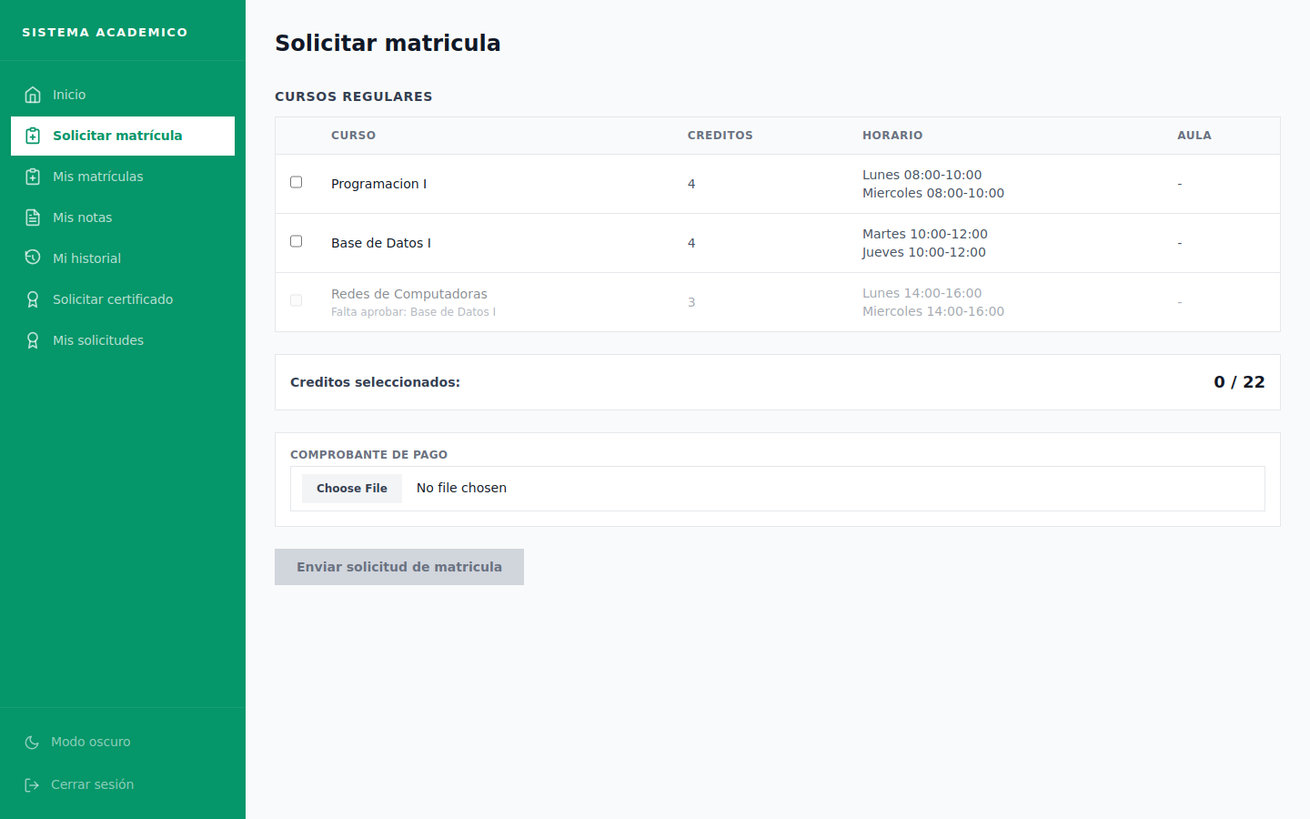
src/sitios/SolicitarMatricula.jsx — selección de cursos disponibles del ciclo, validación de créditos y conflictos de horario
// SolicitarMatricula.jsx
useEffect(() => { cargarDatos(); }, []);
async function cargarDatos() {
const [resPeriodo, resCursos] = await Promise.all([
obtenerPeriodoActual(),
obtenerCursosDisponibles(),
]);
if (!resPeriodo.error) setPeriodo(resPeriodo.data);
if (!resCursos.error) setDatosCursos(resCursos.data);
}
function toggleCurso(cursoId) {
setSeleccionados((prev) => {
const curso = /* busca el curso en regular/repetir/adelanto */;
if (!curso || !curso.habilitado) return prev; // respeta prerequisitos
if (creditosActuales + curso.creditos > MAX_CREDITOS) return prev;
if (hayConflictoHorario(curso, otro)) return prev; // valida cruce de horario
return [...prev, cursoId];
});
}

Frontend — descarga de ficha (Mis matrículas)
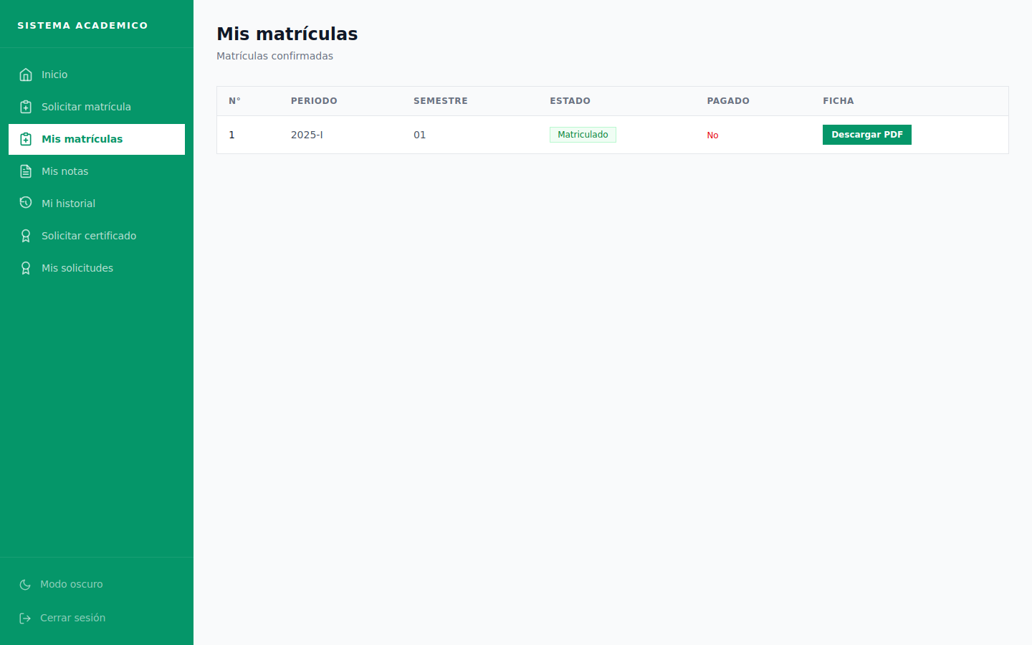
src/sitios/MisMatriculas.jsx — listado de matrículas del estudiante y descarga de ficha en PDF

Backend — endpoints Flask (matricula/routes.py)
matricula_bp = Blueprint('matricula', __name__)
@matricula_bp.route('/', methods=['POST'])
@rol_requerido("estudiante")
def crear_matricula():
return controllers.crear_matricula()
@matricula_bp.route('/cursos-disponibles', methods=['GET'])
@rol_requerido("estudiante")
def cursos_disponibles():
return controllers.cursos_disponibles()
@matricula_bp.route('/mis-matriculas', methods=['GET'])
@rol_requerido("estudiante")
def mis_matriculas():
return controllers.mis_matriculas()
@matricula_bp.route('/<int:matricula_id>/ficha', methods=['GET'])
def descargar_ficha(matricula_id):
return controllers.descargar_ficha(matricula_id)

HU-02 — Verificación de requisitos, pagos y ficha oficial
Módulo | Matrícula
Épica | Administración Académica
Rol / Historia | Como administrador, necesito verificar los requisitos, registrar los pagos y generar la ficha oficial, con el fin de cerrar el proceso de inscripción.
Fecha de entrega | 1 – 4 de julio
Encargado | Melgarejo Guzman Renzo

Frontend — pantalla "Listar matrículas"
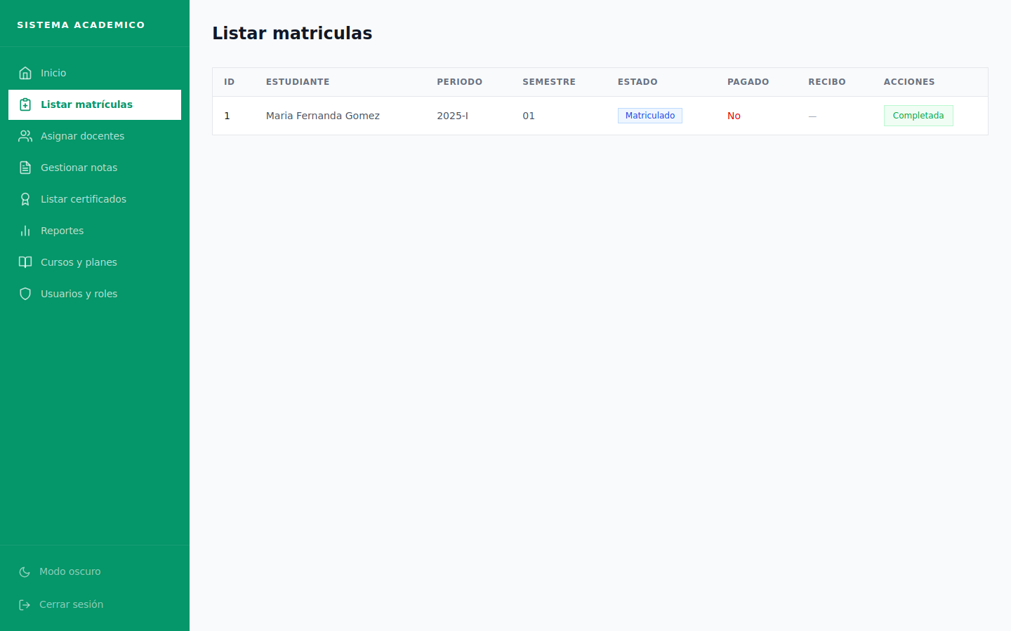

src/sitios/ListarMatriculas.jsx — validar requisitos, registrar pago y emitir ficha oficial
// ListarMatriculas.jsx
async function manejarValidar(id) {
const { error } = await validarRequisitos(id);
if (error) { setError(error); return; }
setMensaje("Matricula validada correctamente.");
cargarDatos();
}
async function manejarPago(id) {
const { error } = await registrarPago(id);
if (error) { setError(error); return; }
setMensaje("Pago registrado correctamente.");
cargarDatos();
}
async function manejarFicha(id) {
const { error } = await generarFichaOficial(id);
if (error) { setError(error); return; }
setMensaje("Ficha oficial generada correctamente.");
cargarDatos();
}

Backend — endpoints Flask
@matricula_bp.route('/', methods=['GET'])
@rol_requerido("administrador", "direccion")
def listar_matriculas():
return controllers.listar_matriculas()
@matricula_bp.route('/<int:matricula_id>/validar', methods=['PUT'])
@rol_requerido("administrador")
def validar_requisitos(matricula_id):
return controllers.validar_requisitos(matricula_id)
@matricula_bp.route('/<int:matricula_id>/pago', methods=['POST'])
@rol_requerido("administrador")
def registrar_pago(matricula_id):
return controllers.registrar_pago(matricula_id)
@matricula_bp.route('/<int:matricula_id>/ficha-oficial', methods=['POST'])
@rol_requerido("administrador")
def generar_ficha_oficial(matricula_id):
return controllers.generar_ficha_oficial(matricula_id)

HU-03 — Monitoreo de estadísticas de matrícula
Módulo | Matrícula
Épica | Administración Académica
Rol / Historia | Como dirección, necesito monitorear las estadísticas de matrícula, con el propósito de dar seguimiento a la inscripción por semestre y especialidad.
Fecha de entrega | 3 – 6 de julio
Encargado | Ramos Mercado Vasco

Frontend — pantalla "Estadísticas"
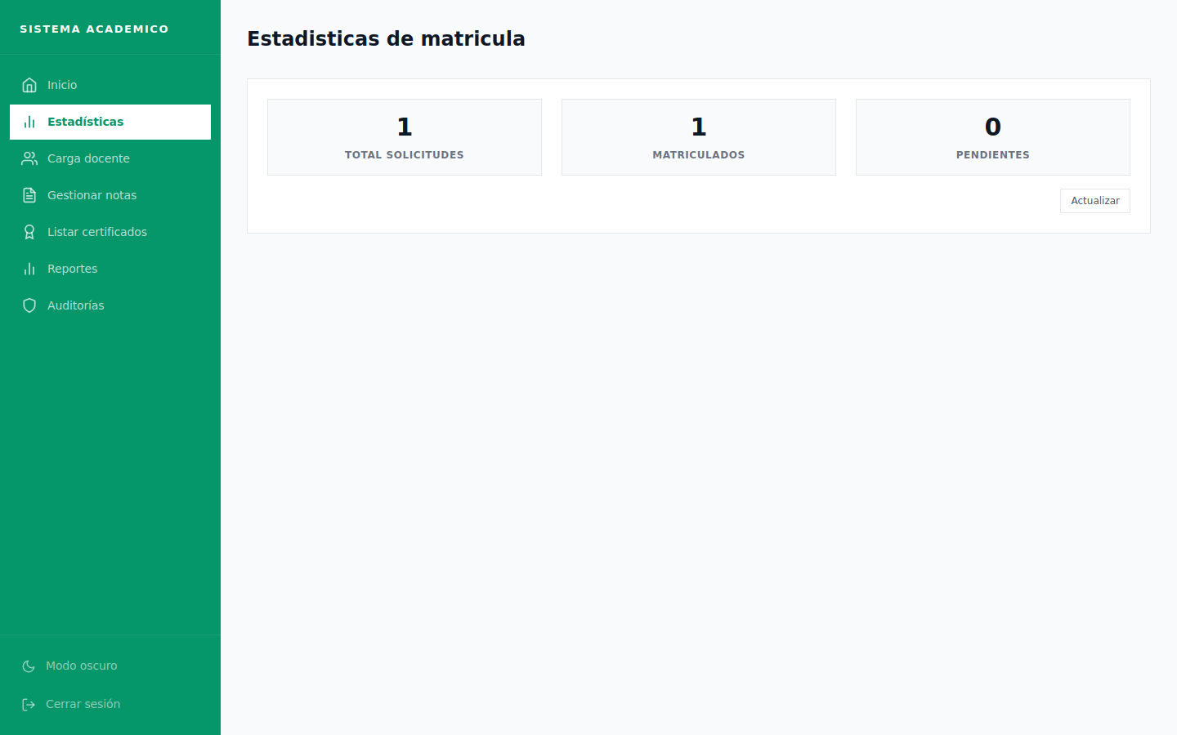
src/sitios/EstadisticasMatricula.jsx — total de solicitudes, matriculados y pendientes, con botón de actualización

Backend — endpoint Flask
@matricula_bp.route('/estadisticas', methods=['GET'])
@rol_requerido("direccion")
def estadisticas():
return controllers.estadisticas()

HU-04 — Administración de la estructura académica
Módulo | Cursos y Docentes
Épica | Administración Académica
Rol / Historia | Como administrador, necesito gestionar cursos, docentes y estudiantes, y mantener la estructura académica modelada en el sistema.
Fecha de entrega | 4 – 7 de julio
Encargado | Melgarejo Guzman Renzo

Frontend — pantalla "Gestión de cursos"
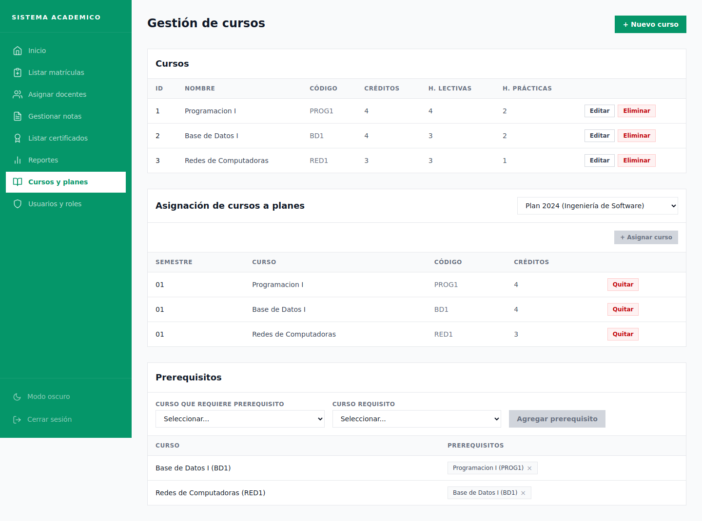
src/sitios/GestionarCursos.jsx — CRUD de cursos, asignación de cursos a planes de estudio y prerequisitos

Backend — modelos relacionados (SQLAlchemy)
# app/modelos/facultad.py, especialidad.py, plan_de_estudios.py,
# curso.py, pre_requisito.py, semestre.py (fragmento ilustrativo)
class Curso(db.Model):
id = db.Column(db.Integer, primary_key=True)
nombre = db.Column(db.String(150), nullable=False)
codigo = db.Column(db.String(20), unique=True)
creditos = db.Column(db.Integer, nullable=False)
horas_lectivas = db.Column(db.Integer)
horas_practicas = db.Column(db.Integer)
class PreRequisito(db.Model):
id = db.Column(db.Integer, primary_key=True)
curso_id = db.Column(db.Integer, db.ForeignKey('curso.id'))
curso_requisito_id = db.Column(db.Integer, db.ForeignKey('curso.id'))

Backend — endpoints Flask (cursos_docentes/routes.py)
@cursos_docentes_bp.route('/cursos', methods=['POST'])
@rol_requerido("administrador")
def crear_curso():
return controllers.crear_curso()
@cursos_docentes_bp.route('/prerequisitos', methods=['POST'])
@rol_requerido("administrador")
def crear_prerequisito():
return controllers.crear_prerequisito()
@administracion_bp.route('/planes-estudio/<int:plan_id>/cursos', methods=['POST'])
@rol_requerido("administrador")
def asignar_curso_plan(plan_id):
return controllers.asignar_curso_plan(plan_id)

HU-05 — Asignación de docentes y organización de horarios
Módulo | Cursos y Docentes
Épica | Administración Académica
Rol / Historia | Como administrador, necesito asignar docentes a los cursos y organizar los horarios, con el fin de estructurar la oferta académica del semestre.
Fecha de entrega | 8 de julio
Encargado | Ramos Mercado Vasco

Frontend — pantalla "Asignar docentes y horarios"
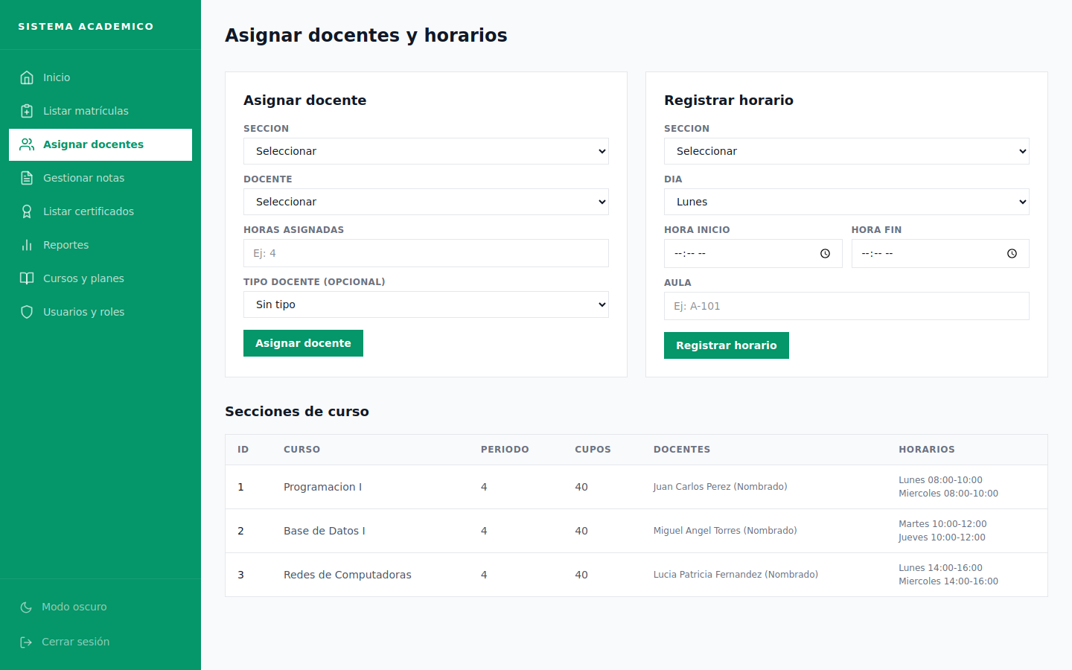
src/sitios/CursosAsignar.jsx — asignación de docente a sección y registro de horario (día, hora, aula)

Backend — endpoints Flask
@cursos_docentes_bp.route('/secciones/<int:seccion_curso_id>/asignar-docente', methods=['POST'])
@rol_requerido("administrador")
def asignar_docente(seccion_curso_id):
return controllers.asignar_docente(seccion_curso_id)
@cursos_docentes_bp.route('/secciones/<int:seccion_curso_id>/horario', methods=['POST'])
@rol_requerido("administrador")
def gestionar_horario(seccion_curso_id):
return controllers.gestionar_horario(seccion_curso_id)

HU-06 — Consulta de cursos asignados y carga de sílabos
Módulo | Cursos y Docentes
Épica | Administración Académica
Rol / Historia | Como docente, necesito consultar los cursos que tengo asignados y subir los sílabos, con el propósito de administrar mi carga académica.
Fecha de entrega | 5 de julio
Encargado | Melgarejo Guzman Renzo

Frontend — pantalla "Mis cursos" / "Subir sílabo"
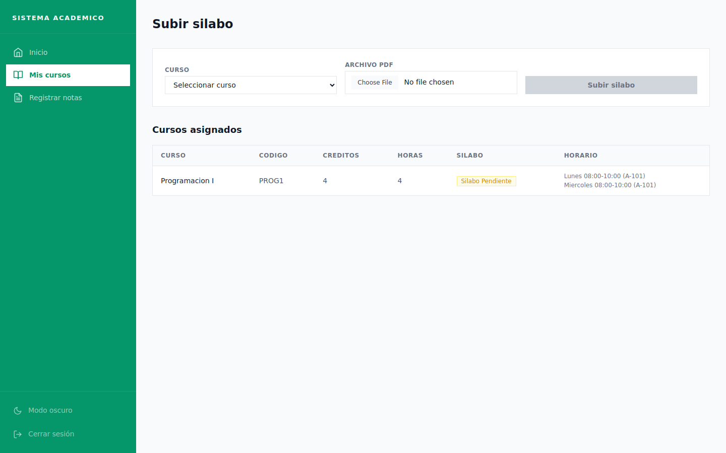
src/sitios/CursosMisCursos.jsx — listado de cursos asignados en el semestre y carga/descarga de sílabo en PDF

Backend — endpoints Flask
@cursos_docentes_bp.route('/mis-cursos', methods=['GET'])
@rol_requerido("docente")
def mis_cursos_asignados():
return controllers.mis_cursos_asignados()
@cursos_docentes_bp.route('/secciones/<int:seccion_curso_id>/silabo', methods=['POST'])
@rol_requerido("docente")
def cargar_silabo(seccion_curso_id):
return controllers.cargar_silabo(seccion_curso_id)
@cursos_docentes_bp.route('/secciones/<int:seccion_curso_id>/silabo', methods=['GET'])
def descargar_silabo(seccion_curso_id):
return controllers.descargar_silabo(seccion_curso_id)

HU-07 — Revisión de la carga docente y cumplimiento del plan
Módulo | Cursos y Docentes
Épica | Administración Académica
Rol / Historia | Como dirección, necesito revisar la carga docente y el cumplimiento del plan, con el fin de dar seguimiento a la planificación académica.
Fecha de entrega | 6 – 7 de julio
Encargado | Melgarejo Guzman Renzo

Frontend — pantalla "Carga docente"
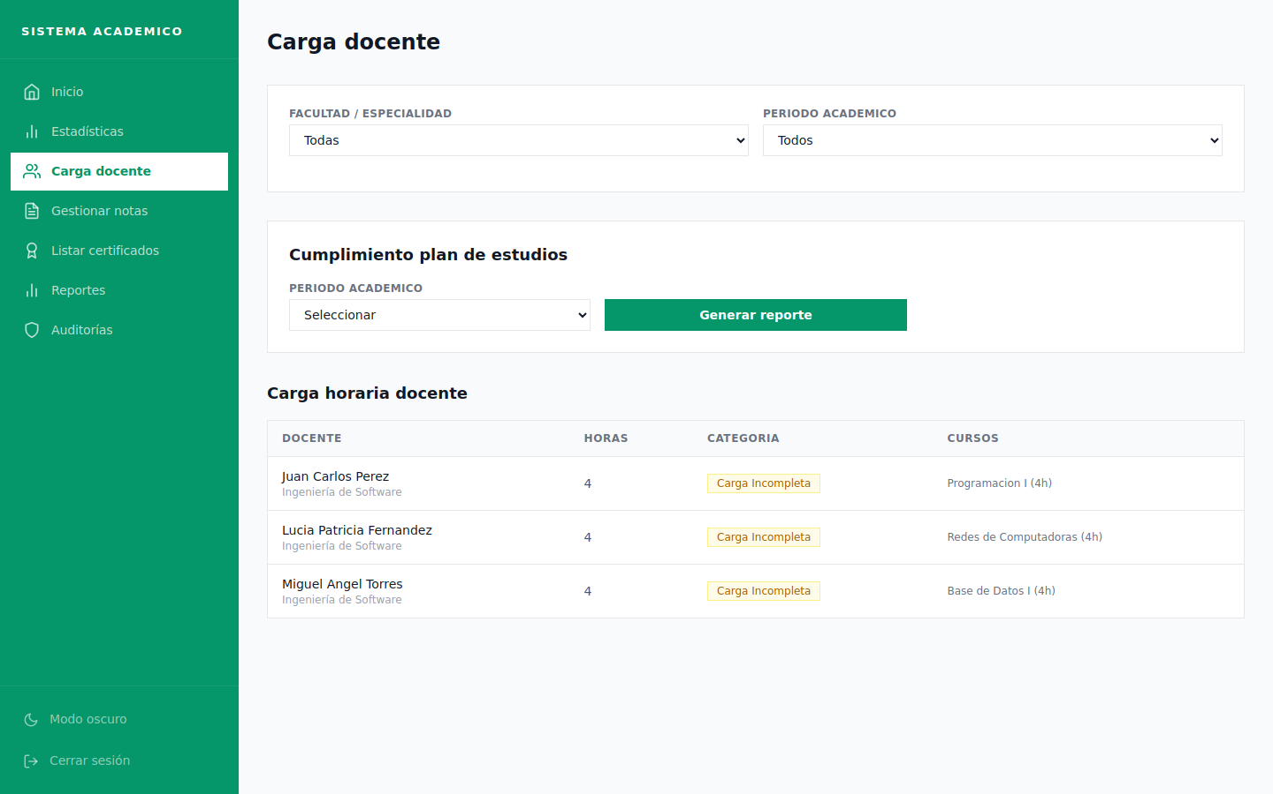
src/sitios/CursosCargaDocente.jsx — cursos por docente, horas asignadas y cursos del plan aún sin docente

Backend — endpoints Flask
@cursos_docentes_bp.route('/carga-docente', methods=['GET'])
@rol_requerido("direccion")
def carga_docente():
return controllers.carga_docente()
@cursos_docentes_bp.route('/cumplimiento-plan-estudios', methods=['GET'])
@rol_requerido("direccion")
def evaluar_cumplimiento_plan():
return controllers.evaluar_cumplimiento_plan()
@cursos_docentes_bp.route('/auditoria/cumplimiento-silabos', methods=['GET'])
@rol_requerido("direccion")
def cumplimiento_silabos():
return controllers.cumplimiento_silabos()

HU-08 — Ingreso de notas parciales y finales
Módulo | Notas
Épica | Seguimiento y Desempeño Académico
Rol / Historia | Como docente, necesito ingresar las notas parciales y finales, con el propósito de evaluar el rendimiento de mis estudiantes.
Fecha de entrega | 7 – 8 de julio
Encargado | Ramos Mercado Vasco

Frontend — pantalla "Registrar notas"
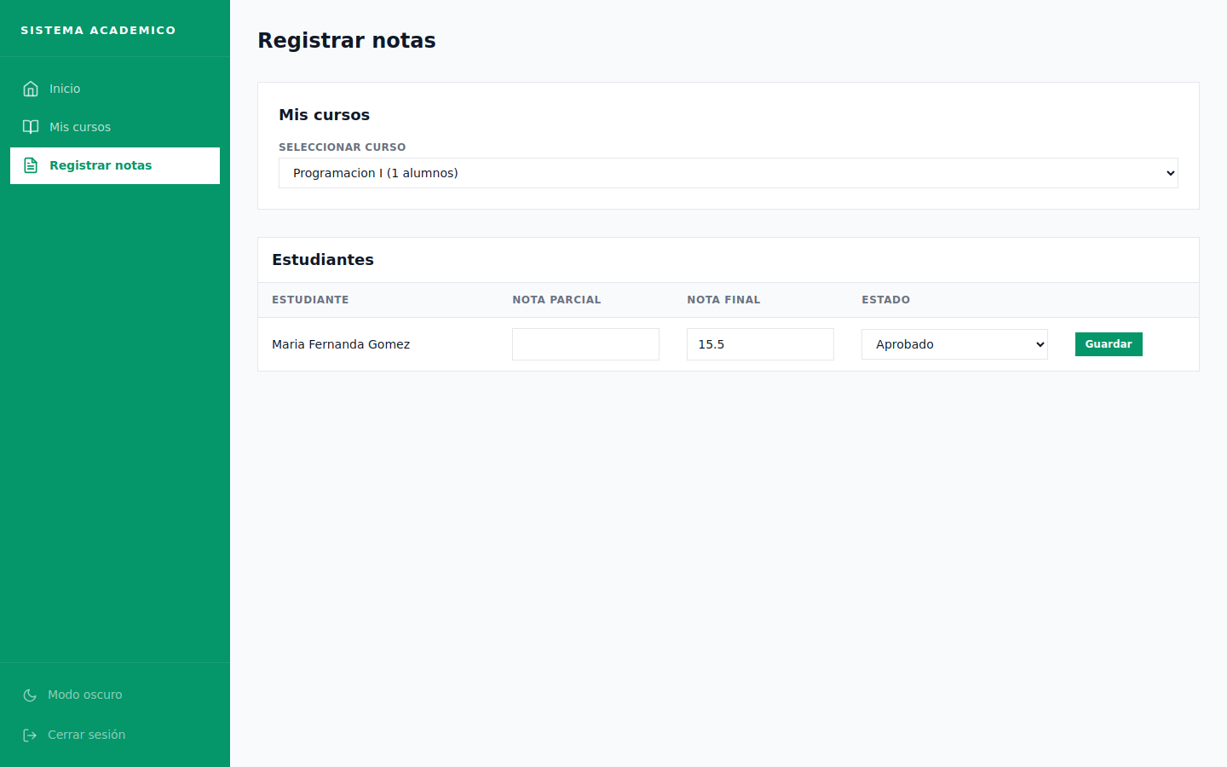
src/sitios/NotasRegistrar.jsx — tabla editable de estudiantes, cálculo y guardado de notas por curso seleccionado
// NotasRegistrar.jsx
function seleccionarCurso(ofertaId) {
const curso = cursos.find((c) => c.seccion_curso_id === Number(ofertaId));
setCursoSeleccionado(ofertaId);
setAlumnos(curso.alumnos || []);
setActaCerrada(curso.acta_cerrada);
}
async function guardarNota(matriculaId) {
setGuardando((prev) => ({ ...prev, [matriculaId]: true }));
const form = notasForm[matriculaId];
const { error } = await registrarNota({ matricula_id: matriculaId, ...form });
...
}

Backend — endpoint Flask (notas/routes.py)
@notas_bp.route('/', methods=['PUT'])
@rol_requerido("docente")
def registrar_nota():
return controllers.registrar_nota()
@notas_bp.route('/mis-cursos-notas', methods=['GET'])
@rol_requerido("docente")
def mis_cursos_notas():
return controllers.mis_cursos_notas()

Backend — controlador (notas/controllers.py)
def registrar_nota():
data = request.get_json()
if not data.get("matricula_id") or not data.get("seccion_curso_id"):
return jsonify({"error": "matricula_id y seccion_curso_id son requeridos"}), 400
resultado, error, codigo = NotasService.registrar_nota(
usuario_id=int(get_jwt_identity()),
matricula_id=data.get("matricula_id"),
seccion_curso_id=data.get("seccion_curso_id"),
nota_parcial=data.get("nota_parcial"),
nota_final=data.get("nota_final"),
estado_curso_id=data.get("estado_curso_id"),
)
if error:
return jsonify({"error": error}), codigo
return jsonify(resultado)

HU-09 — Revisión de la hoja de notas por semestre
Módulo | Notas
Épica | Seguimiento y Desempeño Académico
Rol / Historia | Como estudiante, necesito revisar mi hoja de notas del semestre, con el fin de conocer mi rendimiento académico vigente.
Fecha de entrega | 9 de julio
Encargado | Melgarejo Guzman Renzo

Frontend — pantalla "Mi hoja de notas"
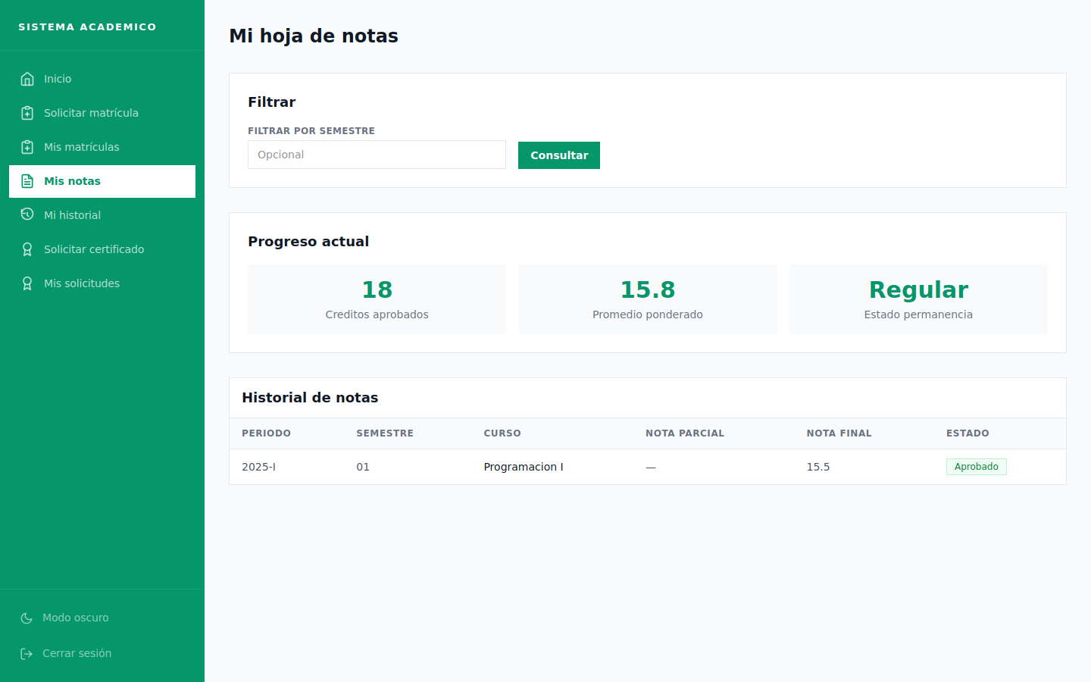
src/sitios/NotasMiHoja.jsx — notas por curso, promedios y marcado de notas desaprobatorias

Backend — endpoint Flask
@notas_bp.route('/mi-hoja', methods=['GET'])
@rol_requerido("estudiante")
def mi_hoja_de_notas():
return controllers.mi_hoja_de_notas()

HU-10 — Verificación de actas y consolidación de notas
Módulo | Notas
Épica | Seguimiento y Desempeño Académico
Rol / Historia | Como administrador, necesito verificar las actas y consolidar las notas, con el fin de dejar oficializadas las calificaciones del curso.
Fecha de entrega | 8 – 9 de julio
Encargado | Ramos Mercado Vasco

Frontend — pantalla "Gestión de notas / actas"
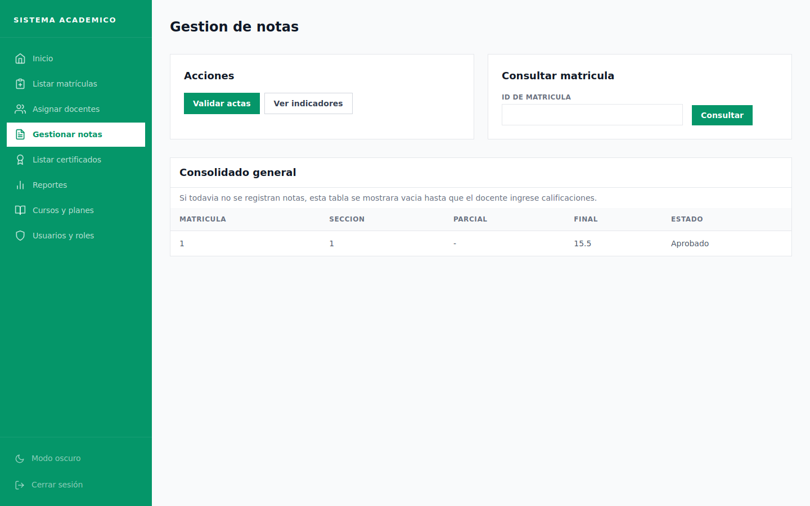
src/sitios/NotasGestion.jsx — actas pendientes de verificación, vista previa y consolidación

Backend — endpoints Flask
@notas_bp.route('/validar-actas', methods=['GET'])
@rol_requerido("administrador", "direccion")
def validar_actas():
return controllers.validar_actas()
@notas_bp.route('/cerrar-acta', methods=['POST'])
@rol_requerido("administrador")
def cerrar_acta():
return controllers.cerrar_acta()

HU-11 — Consulta del historial académico completo
Módulo | Récord Académico
Épica | Administración de Documentos
Rol / Historia | Como estudiante, necesito acceder a mi historial académico completo, con el propósito de conocer mi avance y mi promedio acumulado.
Fecha de entrega | 9 de julio
Encargado | Melgarejo Guzman Renzo

Frontend — pantalla "Mi historial"
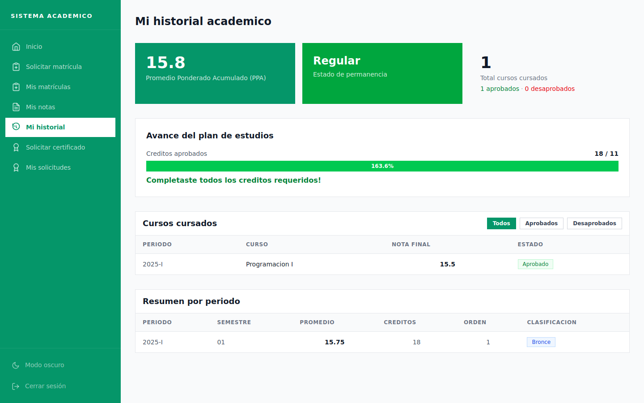
src/sitios/RecordMiHistorial.jsx — historial por semestre, créditos y promedio ponderado acumulado, descarga en PDF

Backend — endpoints Flask (record_academico/routes.py)
@record_academico_bp.route('/mi-historial', methods=['GET'])
@rol_requerido("estudiante")
def mi_historial():
return controllers.mi_historial()
@record_academico_bp.route('/kardex/<int:estudiante_id>/pdf', methods=['GET'])
def descargar_kardex_pdf(estudiante_id):
return controllers.descargar_kardex_pdf(estudiante_id)

HU-12 — Solicitud en línea de certificados y constancias
Módulo | Certificados y Documentos
Épica | Administración de Documentos
Rol / Historia | Como estudiante, necesito solicitar certificados y constancias por medios digitales, con el fin de obtener mis documentos sin trámite presencial.
Fecha de entrega | 9 de julio
Encargado | Ramos Mercado Vasco

Frontend — pantalla "Solicitar certificado"
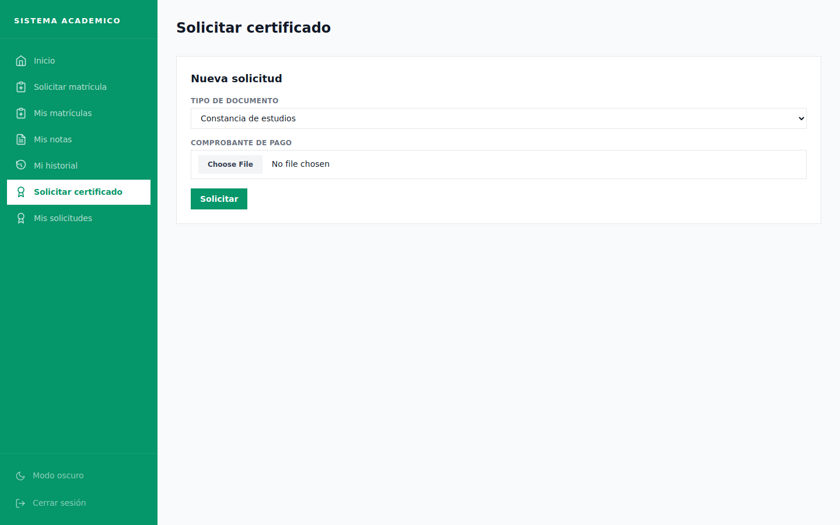
src/sitios/CertificadosSolicitar.jsx — formulario de solicitud con selector de tipo de certificado

Frontend — pantalla "Mis solicitudes"
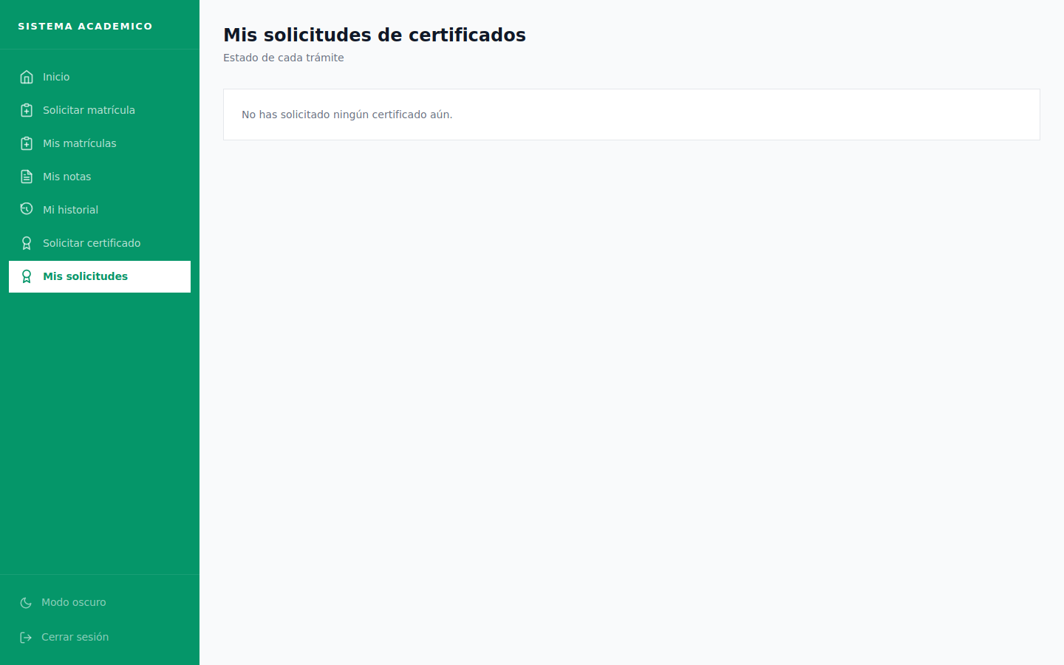
src/sitios/CertificadosMisSolicitudes.jsx — historial de solicitudes y su estado (pendiente / aprobada / emitida). El sistema valida que el estudiante no tenga deudas pendientes antes de aceptar una nueva solicitud.

Backend — endpoints Flask (certificados/routes.py)
@certificados_bp.route('/solicitar', methods=['POST'])
@rol_requerido("estudiante")
def solicitar_certificado():
return controllers.solicitar_certificado()
@certificados_bp.route('/mis-solicitudes', methods=['GET'])
@rol_requerido("estudiante")
def mis_solicitudes():
return controllers.mis_solicitudes()

HU-13 — Emisión de certificados con firma digital y QR
Módulo | Certificados y Documentos
Épica | Administración de Documentos
Rol / Historia | Como administrador, necesito emitir certificados con firma digital y código QR, con el fin de entregar documentos que puedan verificarse.
Fecha de entrega | 10 de julio
Encargado | Melgarejo Guzman Renzo

Frontend — pantalla "Emitir certificados"
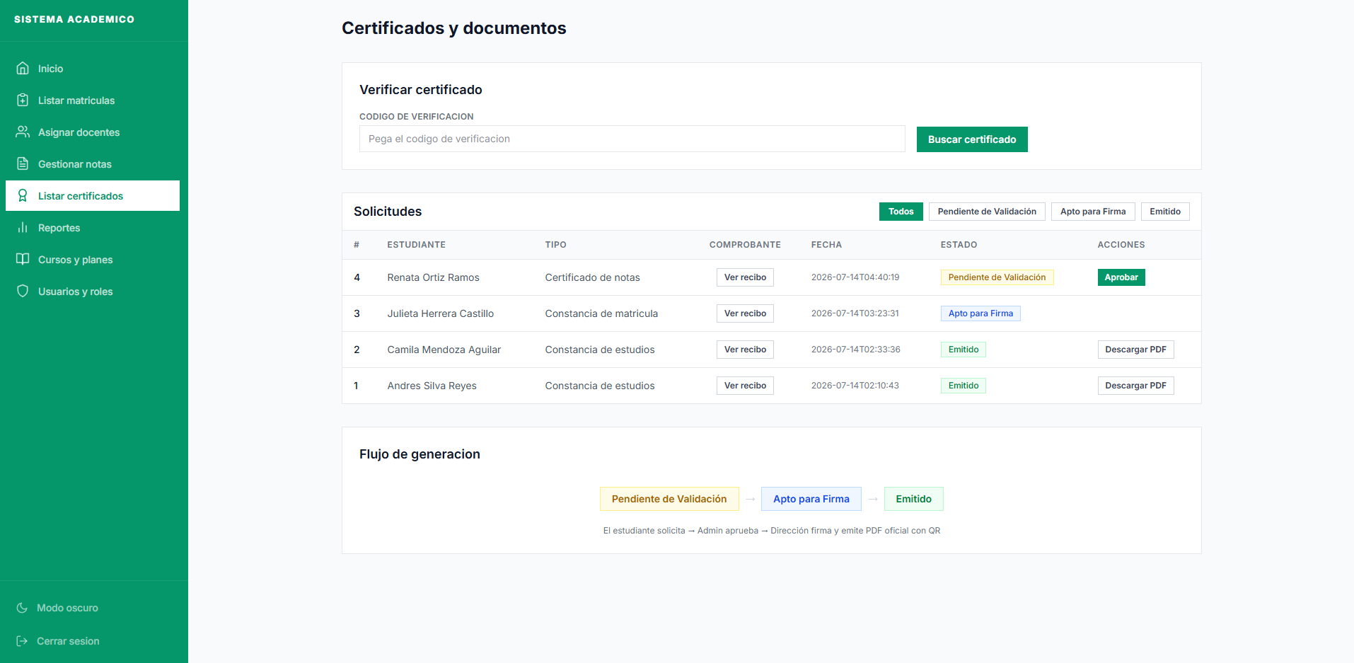
src/sitios/CertificadosListar.jsx — bandeja de solicitudes pendientes, autorización y emisión

Backend — endpoints Flask
@certificados_bp.route('/bandeja', methods=['GET'])
@rol_requerido("administrador", "direccion")
def listar_solicitudes():
return controllers.listar_solicitudes()
@certificados_bp.route('/<int:certificado_id>/autorizar', methods=['PUT'])
@rol_requerido("administrador")
def autorizar_certificado(certificado_id):
return controllers.aprobar_tramite(certificado_id)
@certificados_bp.route('/<int:certificado_id>/emitir', methods=['POST'])
@rol_requerido("direccion")
def emitir_certificado(certificado_id):
return controllers.emitir_certificado(certificado_id)
@certificados_bp.route('/verificar/<string:codigo>', methods=['GET'])
def verificar_certificado(codigo):
return controllers.verificar_certificado(codigo)

Backend — generación de QR e incrustación en el PDF (certificados/services.py)
qr = qrcode.QRCode(version=1, box_size=6, border=2)
qr.add_data(url_verificacion)
qr.make(fit=True)
imagen_qr = qr.make_image(fill_color="black", back_color="white")
buffer_qr = io.BytesIO()
imagen_qr.save(buffer_qr, format="PNG")
pdf = canvas.Canvas(buffer, pagesize=letter)
CertificadoService._dibujar_marca_de_agua(pdf, facultad.nombre, ancho, alto)
# ... se dibuja el contenido del certificado y se incrusta buffer_qr en el PDF

HU-14 — Registro y autenticación de usuarios mediante JWT
Módulo | Administración y Seguridad
Épica | Seguridad y Administración del Sistema
Rol / Historia | Como usuario del sistema, necesito iniciar sesión con mis credenciales, con el propósito de acceder a las funciones que correspondan a mi rol.
Fecha de entrega | 10 de julio
Encargado | Ramos Mercado Vasco

Frontend — pantalla de "Login"
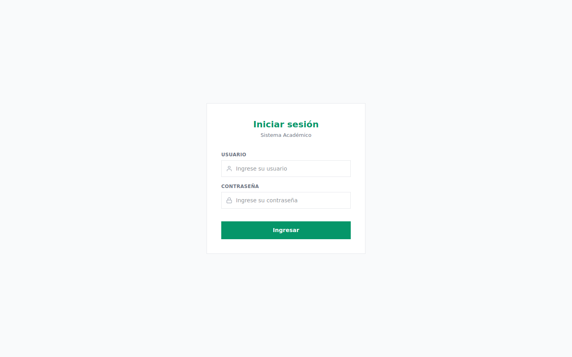
src/sitios/Login.jsx — envío de credenciales y almacenamiento del token JWT + rol en contexto de React
// Login.jsx
async function manejarEnvio(e) {
e.preventDefault();
const { data, error } = await loginServicio(username, password);
if (error) { setError(error); return; }
iniciarSesion(data.usuario, data.token); // guarda token + usuario
navigate("/");
}
// context/AuthContext.jsx
function iniciarSesion(nuevoUsuario, nuevoToken) {
setUsuario(nuevoUsuario);
setToken(nuevoToken);
localStorage.setItem("usuario", JSON.stringify(nuevoUsuario));
localStorage.setItem("token", nuevoToken);
}

Frontend — enrutamiento protegido por rol
// rutas/RutaProtegida.jsx (uso en App.jsx)
<Route path="/administracion/usuarios" element={
<RutaProtegida rolesPermitidos={["administrador"]}>
<AdministracionUsuarios />
</RutaProtegida>
} />

Backend — login y emisión de JWT (auth/controllers.py)
def login():
datos = request.get_json()
usuario = Usuario.query.filter_by(username=datos.get("username"), deleted_at=None).first()
if not usuario or not bcrypt.check_password_hash(usuario.password, datos.get("password")):
return jsonify({"error": "Credenciales inválidas"}), 401
token = create_access_token(
identity=str(usuario.id),
additional_claims={"rol": usuario.rol, "username": usuario.username},
)
return jsonify({"token": token, "usuario": {
"id": usuario.id, "username": usuario.username, "rol": usuario.rol
}})

Backend — decorador de protección por rol (utils/middlewares.py)
def rol_requerido(*roles_permitidos):
def decorador(f):
@wraps(f)
@jwt_required()
def wrapper(*args, **kwargs):
claims = get_jwt()
if claims.get("rol") not in roles_permitidos:
return jsonify({"error": "No tienes permiso para esta acción"}), 403
return f(*args, **kwargs)
return wrapper
return decorador

Frontend — pantalla "Usuarios y roles" (definición de perfiles de acceso)
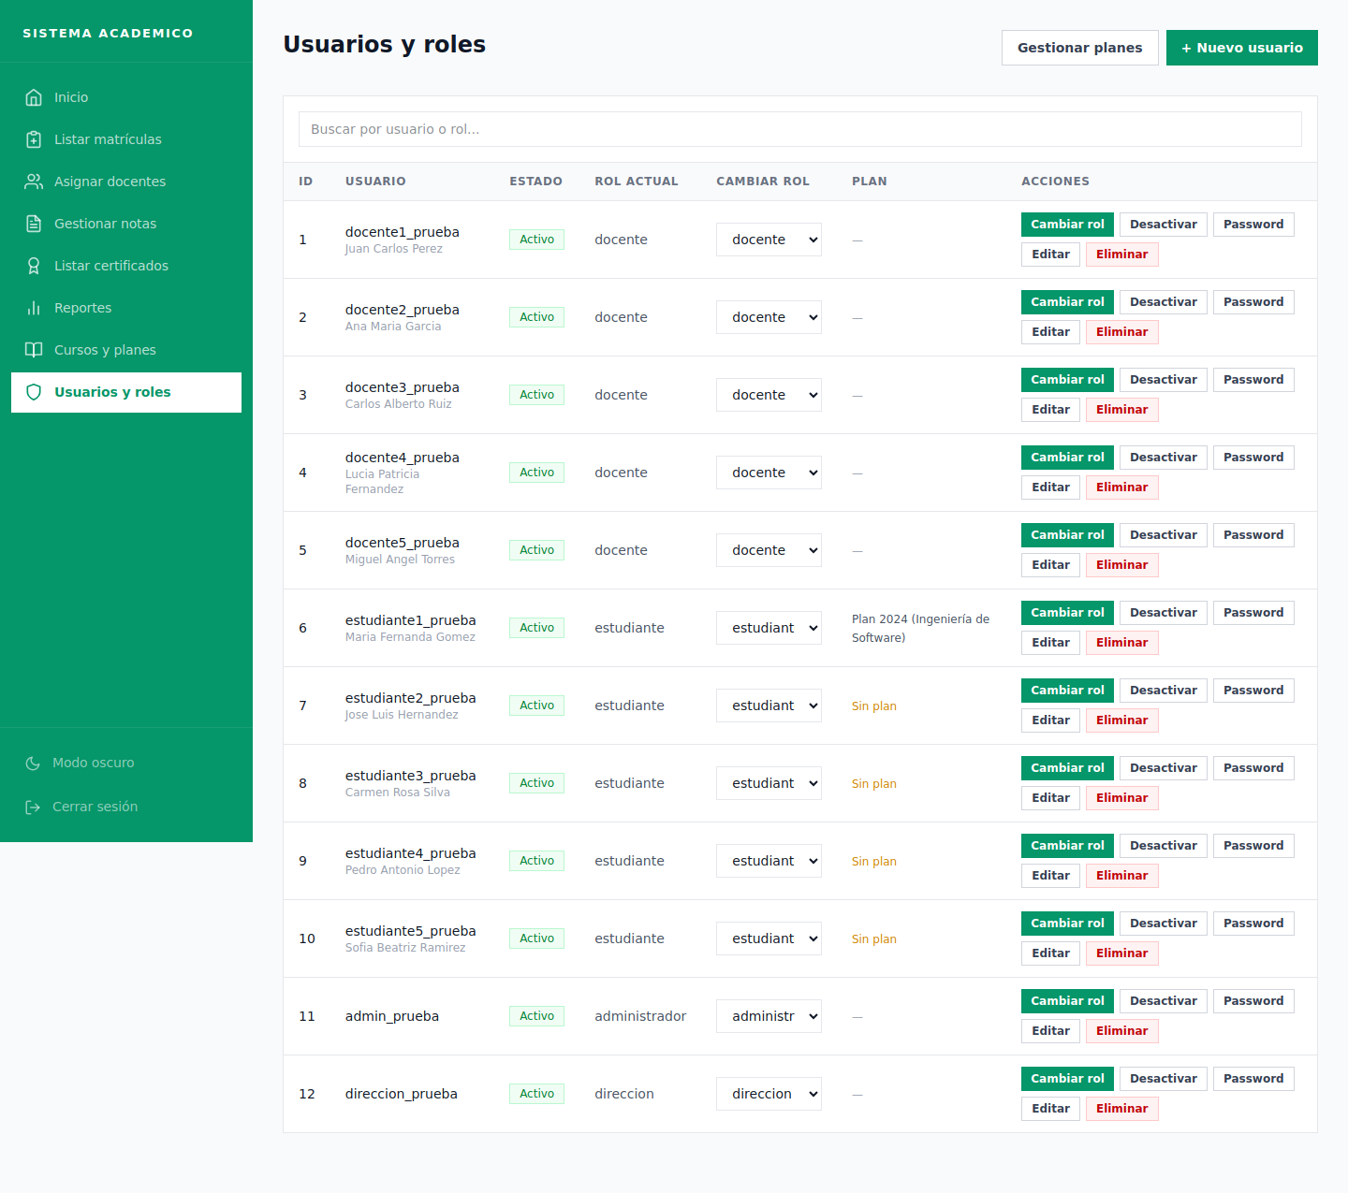
src/sitios/AdministracionUsuarios.jsx — creación de usuarios, cambio de rol y activación/desactivación

Frontend — pantalla "Auditorías" (dirección)
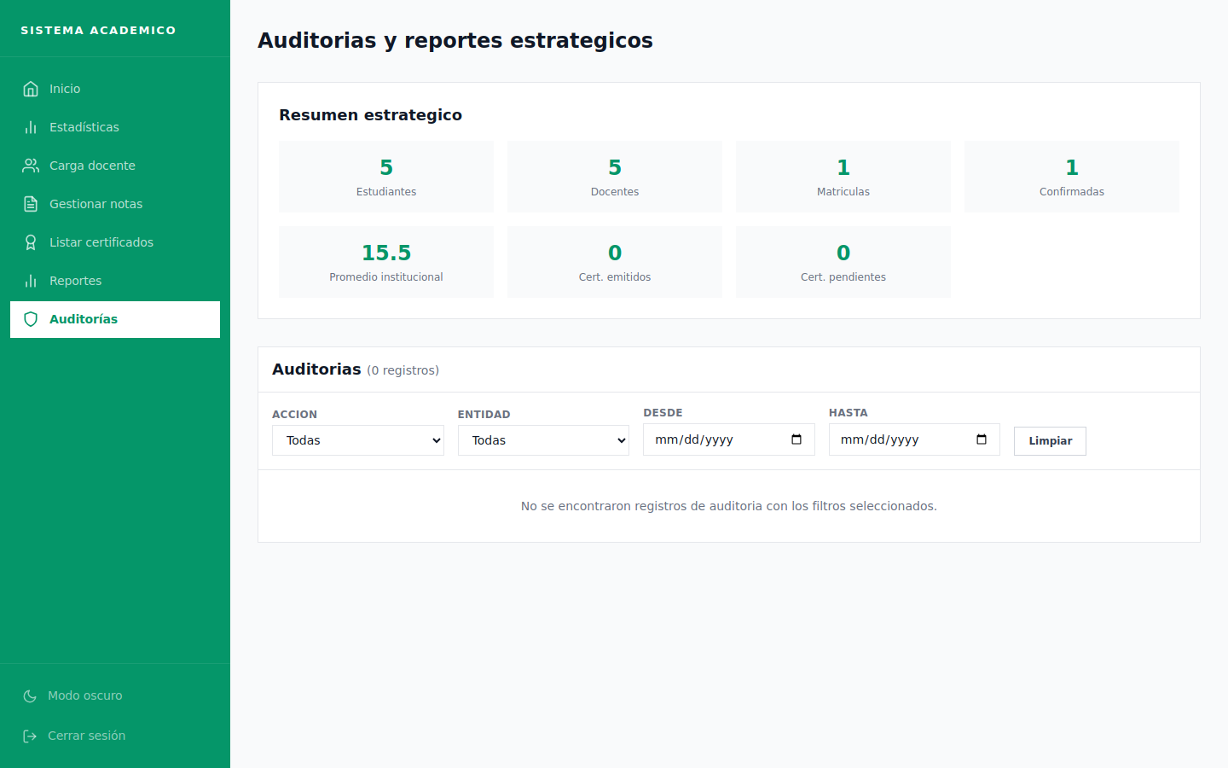
src/sitios/AdministracionAuditorias.jsx — bitácora de acciones y reportes estratégicos

Backend — endpoints Flask (administracion/routes.py)
@administracion_bp.route('/usuarios', methods=['GET'])
@rol_requerido("administrador")
def listar_usuarios():
return controllers.listar_usuarios()
@administracion_bp.route('/usuarios/<int:usuario_id>/rol', methods=['PUT'])
@rol_requerido("administrador")
def cambiar_rol(usuario_id):
return controllers.cambiar_rol(usuario_id)
@administracion_bp.route('/auditorias', methods=['GET'])
@rol_requerido("direccion")
def listar_auditorias():
return controllers.listar_auditorias()
@administracion_bp.route('/reportes-estrategicos', methods=['GET'])
@rol_requerido("direccion")
def reportes_estrategicos():
return controllers.reportes_estrategicos()

HU-15 — Configuración inicial y despliegue en la nube
Módulo | Configuración del proyecto
Épica | Puesta a punto
Rol / Historia | Como desarrollador, necesito configurar el entorno y desplegar el sistema a producción, con el fin de que quede disponible a través de internet.
Fecha de entrega | 10 – 12 de julio
Encargado | Ramos Mercado Vasco
Esta historia no corresponde a una pantalla del frontend sino a la configuración del proyecto y su despliegue. A continuación se muestran los archivos de configuración incluidos en el repositorio entregado.

Backend — Procfile (Gunicorn en Railway)
web: gunicorn "app:crear_app()" --bind 0.0.0.0:$PORT

Backend — conexión dinámica a la base de datos (app/config.py)
db_url = os.getenv("DATABASE_URL")
if db_url and db_url.startswith("mysql://"):
db_url = db_url.replace("mysql://", "mysql+pymysql://", 1)
SQLALCHEMY_DATABASE_URI = db_url
JWT_SECRET_KEY = os.getenv("JWT_SECRET_KEY", secrets.token_hex(32))

Frontend — vercel.json (rutas dinámicas para SPA)
{
"rewrites": [
{
"source": "/(.*)",
"destination": "/index.html"
}
]
}

Frontend — vite.config.js
import { defineConfig } from 'vite'
import react from '@vitejs/plugin-react'
import tailwindcss from '@tailwindcss/vite'
export default defineConfig({
plugins: [react(), tailwindcss()],
})

Anexo — Ejecución local usada para las capturas
Para generar las capturas de este documento se levantó el proyecto de forma local siguiendo estos pasos:
# Backend
cd Backend
python -m venv venv && venv\Scripts\activate
pip install -r requirements.txt
# .env -> DATABASE_URL=sqlite:///dev.db (para pruebas locales sin MySQL)
python fresh.py # crea tablas y datos semilla
python run.py # http://127.0.0.1:5000
# Frontend
cd Frontend
npm install
npm run dev # http://localhost:5173
# Usuarios de prueba (contraseña: 123456)
# admin_prueba -> administrador
# direccion_prueba -> direccion
# docente1_prueba -> docente
# estudiante1_prueba -> estudiante

